Notre Notaire Anne DECLAIRFAYT et sa collaboratrice Caroline BERTRAND

Ils ont fait leur boulot eux !

° Le 14 janvier 2016, Madame Bertrand recevait le CRT et le testament non encore enregistré.

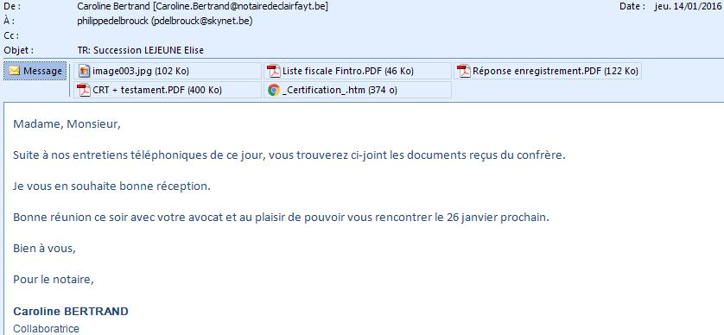

° Le 17 mai 2016, Madame Bertrand se rend bien compte que cette succession a pris une tournure contentieuse.

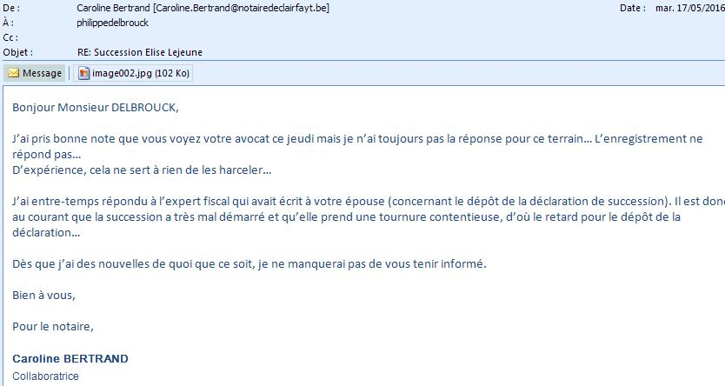

° Le 9 juin 2016, nous venons aux nouvelles concernant la DS de Élise Lejeune.

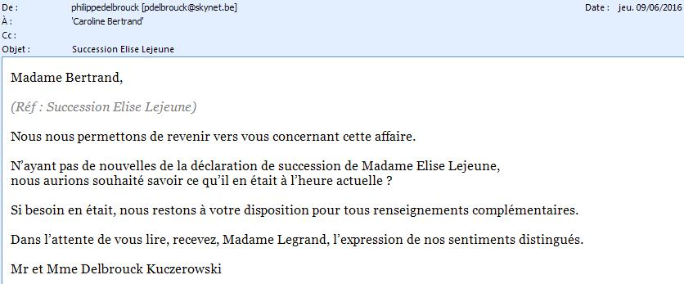

° Le 10 juin 2016, toujours pas de nouvelles…

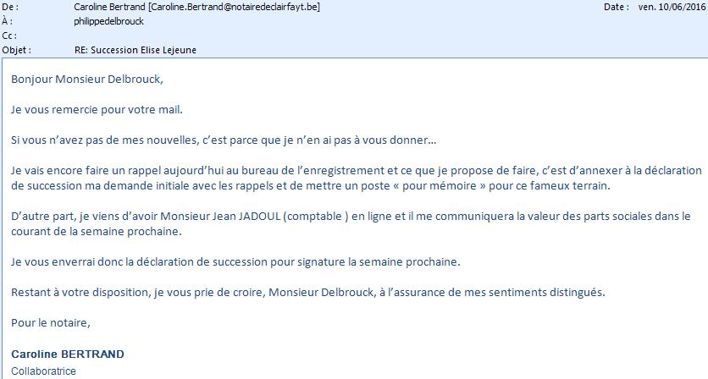

° Le 23 juin 2016, Madame Bertrand recevait la réponse du comptable de la SPRL du frère, concernant les parts sociales. *(Qui n’apparaissent nulle part dans la déclaration de succession de Élise Lejeune émise par le Notaire adverse !)*.

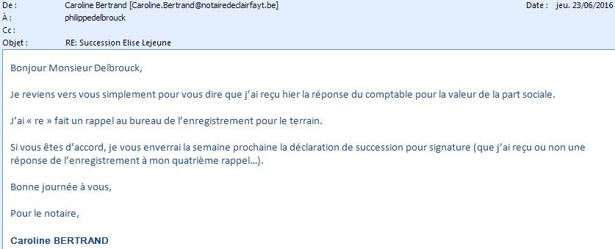

° Le 16 décembre 2016, Madame Bertrand invite Maître LELEUNE *(notre 3ème avocat)* à bien vouloir analyser la clause parlant du testament…

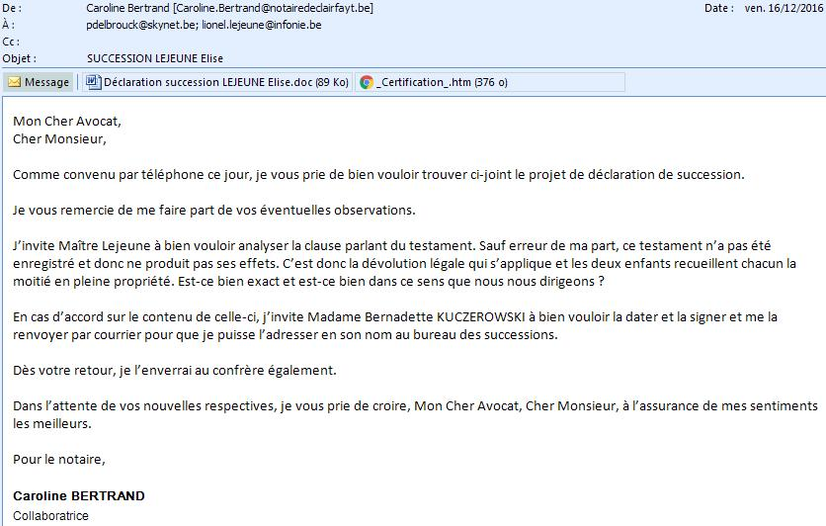

° Le 23 décembre 2016, Madame Bertrand confirme avoir, entre autres, adressé la déclaration signée par mon épouse au confrère pour signature.

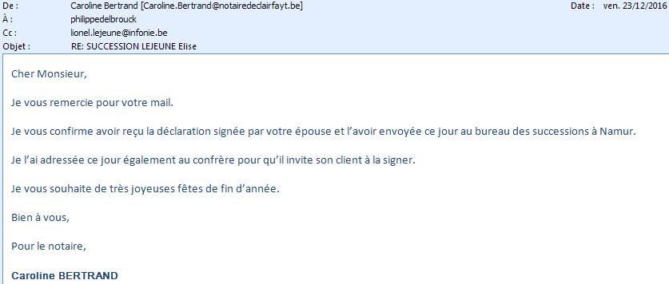

° Le 16 janvier 2017, Madame Bertrand nous envoie une copie de l’avis de taxation du bureau des successions de Namur.

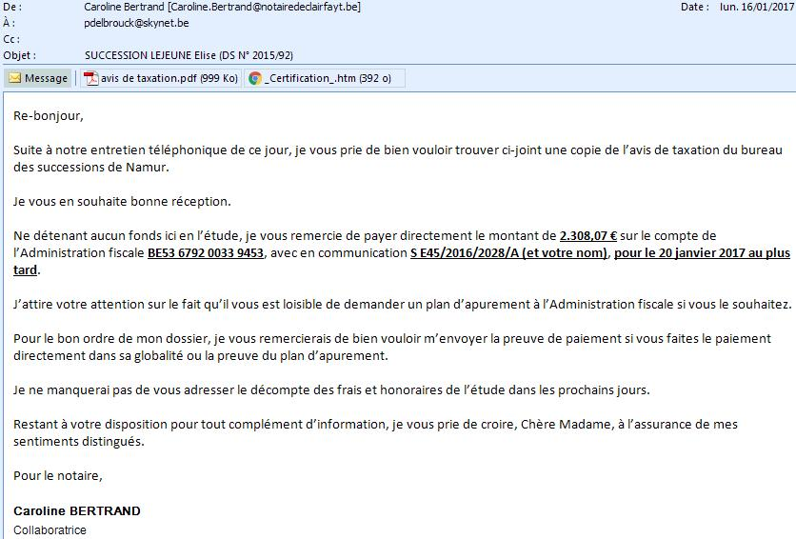

° Le 13 février 2017, Madame Bertrand nous signale qu’elle a eu Me LEJEUNE au téléphone. Elle écrit que mon épouse a payé ses droits de succession sur une jouissance d’immeuble qu’elle n’a finalement pas ?

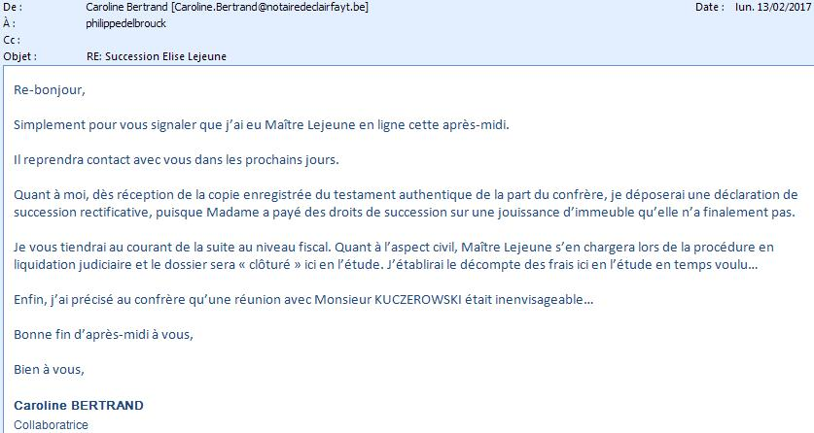

° Le 23 février 2017, Madame Bertrand nous envoie la copie du testament authentique dûment enregistré et reçu du confrère.

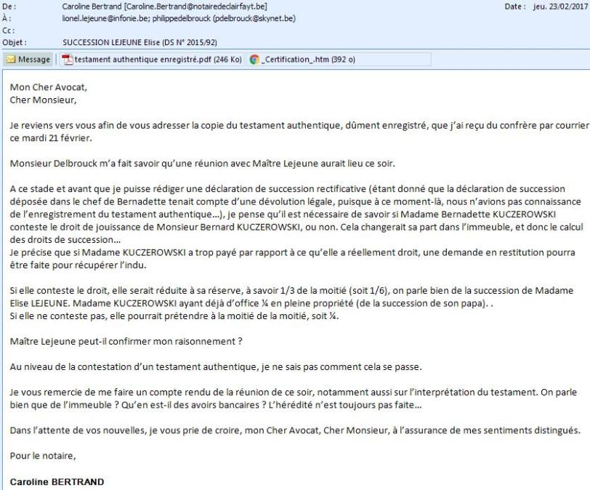

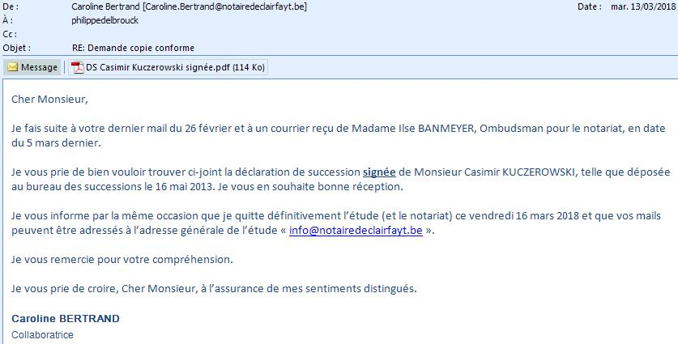° Le 13 mars 2018, Madame Bertrand nous communique la déclaration de succession signée de Mr Casimir Kuczerowski *(telle que déposée au bureau des successions).*

° Le 14 juin 2018, Maître Anne Declairfayt nous communique la DS de Madame Élise Lejeune signée par le frère.

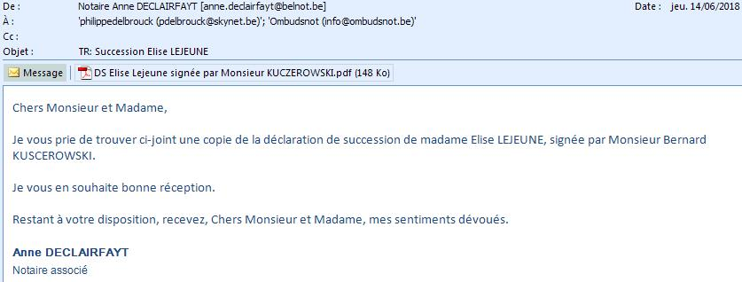

° Le 28 août 2018, Maître Declairfayt reconnaît que le testament parle de la donation entre époux de 1975 et que les conclusions de Me Gobert parlent d’une donation de 1993.

Pour elle, et sous réserve d’autres éléments dont elle n’a pas connaissance, toutes les donations seraient révoquées.

